Erweiterte Aufgaben zum räumlichen Vorstellungsvermögen

Aussortieren
Welche der Figuren paßt jeweils nicht zu den anderen (insgesamt 10 Minuten Zeit)?


a) b) c) d) e)
- a) c) b)
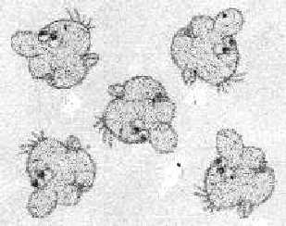
d) e)

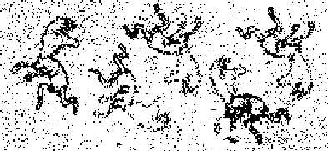
a) b) c) d) e)
- a) b) c)
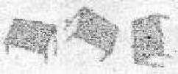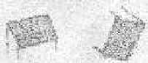
d) e)

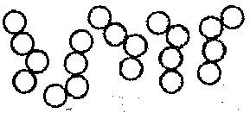
a) b) c) d) e)

 a) b) c) d)

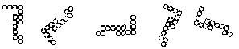
a) b) c) d) e)

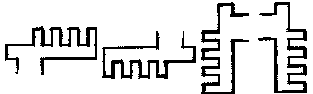 a) b) c) d)

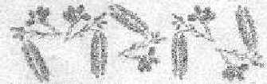
a) b) c) d) e)

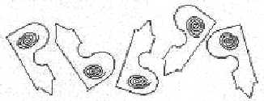
a) b) c) d) e)


a) b) c) d) e)


a) b) c) d) e)

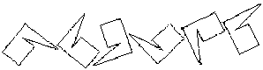
a) b) c) d) e) f)

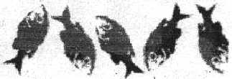 a) b) c) d) e)

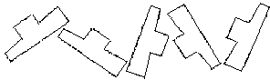 a) b) c) d) e)


a) b) c) d) e)

 a) b) c) d) e)

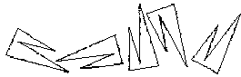 a) b) c) d) e)

 a) b) c) d) e)

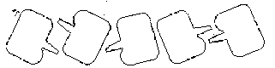 a) b) c) d) e)

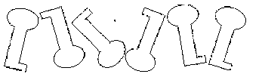 a) b) c) d) e) f)

 a) b) c) d) e) f)
Im folgenden müssen – je nach Aufgabe - 0 bis 3 Objekte aussortiert werden!

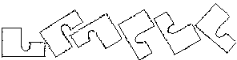 a) b) c) d) e) f)

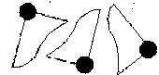
a) b) c) d) e) f)

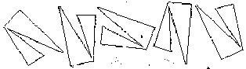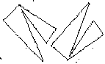 a) b) c) d) e) f) g)

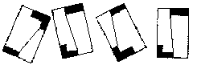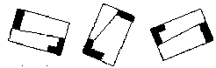 a) b) c) d) e) f) g)

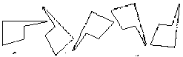
a) b) c) d) e)

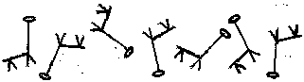 a) b) c) d) e) f) g)
- a) d) b) e) c) f)
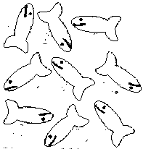
g) h) i)

 a) b) c) d) e)

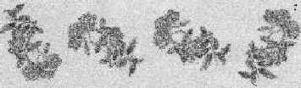 a) b) c) d)

 a) b) c) d)

